別紙第2　ゲートの運用等(第9条関係)

1　ゲートの配置

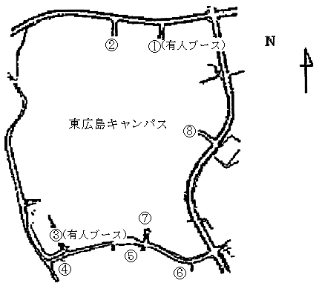

2　ゲートの運用

(1)　平日

・　終日規制を行う。

|  |
| --- |
| ただし，許可を受けていない職員，学生で特別な事情により自動車で入構する必要がある場合は，身分証明書等を提示のうえ，18：00以降ゲート①(18：00～6：00)を利用することができる。また、16:30以降ゲート④（16:30～21:00）を開放する。 |

(2)　土・日・祝日(年末・年始含む)及び休業期間

・　昼間(6：00～21：00)の規制は行わない。